ВВЕДЕНИЕ

Есть много причин подозревать,
что мы долгое время недооценивали интеллект
наших древних предков и не догадывались, как
много им было известно

История названия созвездий.

Примерно за четыре тысячелетия до новой эры в долине Нила возникла одна из древнейших на Земле цивилизаций - египетская. Ещё через тысячу лет, после объедине-ния двух царств (Верхнего и Нижнего Египта), здесь сложилось мощное государство. К тому време- ни, которое называют Древним царством, египтяне уже знали гончарный круг, умели выплавлять медь, изобрели письменность. Именно в ту эпоху были сооружены пирамиды. Тогда же, вероятно, появились египетские календари: лунно-звёздный - религиозный и схематический – гражданский.
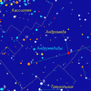
Величественна картина звёздного неба. Тысячи звёзд, мерцая и переливаясь, манят к себе любознательные умы. Человек пытался и пытается осмыслить, какое место он занимает во Вселенной, что такое этот мир, как он устроен, всегда ли существовал и если нет, то возник ли сам или создан богами.
Первые представления о мироздании были очень наивными, они тесно переплетались с религиозными верованиями, в основу которых было положено разделение мира на две части - земную и небесную. Если сейчас каждый школьник знает, что Земля сама является небесным телом, то раньше "земное" противопоставлялось "небесному". Думали, что существует "твердь небесная", к которой прикреплены звезды, а Землю принимали за неподвижный центр мироздания.

Древние ученые объединили наиболее яркие и заметные группы звёзд в созвездия и дали им различные наименования. Это были имена различных мифических героев История созвездий очень интересна. Ещё очень давно наблюдатели неба или животных , персонажей легенд и сказаний - Геркулес, Центавр, Телец, Цефей, Кассиопея, Андромеда, Пегас и др.
В названиях созвездий Павлин, Тукан, Индеец, Юж. Крест, Райская Птица была отражена эпоха Великих географических открытий.
Созвездий очень много - 88. Но не все из них яркие и заметные. Наиболее богато яркими звёздами зимнее небо.
На первый взгляд, названия многих созвездий кажутся странными. Часто в расположении звёзд очень трудно или даже просто невозможно рассмотреть то, о чём говорит название созвездия. Большая Медведица, например, напоминает ковш, очень трудно представить на небе Жирафа или Рысь. Но если посмотреть старинные атласы звёздного неба, то на них созвездия изображены в виде животных.

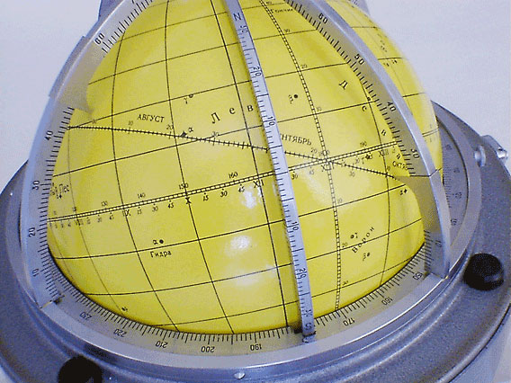

Что древние греки рассказывают о медведицах.

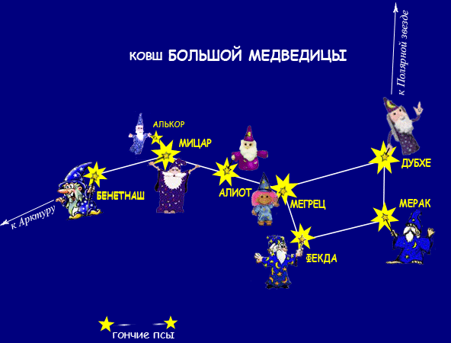
О Большой и Малой Медведицах существует много легенд. Вот одна из них. Когда-то в незапамятные времена, у царя Ликаон, правившего страной Аркадией, была дочь по имени Каллисто. Красота её была столь необыкновенной ,что она рискнула соперничать с Герой - богиней и супругой всемогущего верховного бога Зевса. Ревнивая Гера в конце концов отомстила Каллисто: пользуясь своим сверхъестественным могуществом, она превратила её в безобразную медведицу. Когда сын Каллисто, юный Аркад, однажды возвратившись с охоты, увидел у дверей своего дома дикого зверя, он ничего не подозревая, чуть не убил свою мать-медведицу. Этому помешал Зевс - он удержал руку Аркада, а Каллисто навсегда взял к себе на небо, превратив в красивое созвездие - Большую Медведицу. В Малую Медведицу заодно была превращена и любимая собака Каллисто. Не остался на Земле и Аркад, Зевс и его превратил в созвездие Волопаса, обречённого навеки сторожить в небесах свою мать. Главная звезда этого созвездия называется Арктур, что означает «страж медведицы». Большая и Малая Медведицы являются незаходящими созвездиями, наиболее заметными на северном небе.
Существует и другая легенда об околополярных созвездиях. Опасаясь злого бога Кроноса, который пожирал младенцев, мать Зевса Рея спрятала своего новорожденного в пещере, где его вскармливали кроме козы Амалтеи, две медведицы — Мелисса и Гелика, впоследствие помещенные за это на небо. Иногда Мелиссу называют Киносурой, что означает «хвост собаки». В легендах разных народов Большую Медведи-цу называют часто колесницей, повозкой или просто семью быками.
Рядом со звездой Мицар (от арабского слова «конь») — второй, или средней, звездой в ручке ковша Большой Медведицы — едва заметна звезда Алькор (на арабском языке это означает «всадник», «наездник»). По этим звездам можно проверять зрение; каждая звезда должна быть видна невооруженным глазом.

КАК ПЕРСЕЙ СПАС АНДРОМЕДУ

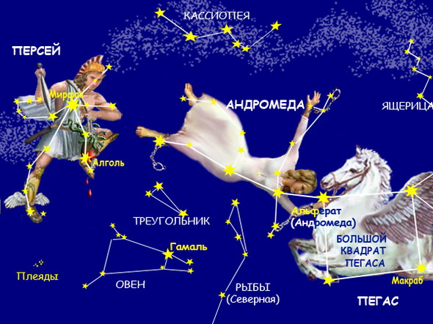

В названиях звездного неба отразился миф о герое Персее. Давным-давно, если верить древним грекам, Эфиопией правил царь по имени Цефей и царица, которую звали Кассиопея. Была у них единственная дочь красавица Андромеда. Царица очень гордилась своей дочерью и однажды имела неосторожность похвастать своей красотой и красотой своей дочери перед мифическими обитательницами моря — Нереидами. Те очень рассердились, так как считали, что они самые красивые на свете. Нереиды пожаловались своему отцу — богу морей Посейдону, чтобы он наказал Кассиопею и Андромеду. И могущественный властелин морей послал на Эфиопию огромное морское чудовище — Кита. Из пасти Кита вырывался огонь, из ушей валил черный дым, хвост был покрыт острыми шипами. Чудовище опустошало и жгло страну, грозило гибелью всему народу. Чтобы умилостивить Посейдона, Цефей и Кассиопея согласились отдать любимую дочь на съедение чудовищу. Красавица Андромеда была прикована цепями к прибрежной скале и покорно ждала своей участи. А в это время на другом краю света один из самых известных легендарных героев — Персей совершил необыкновенный подвиг. Он проник на остров, где жили горгоны — чудовища в образе женщин, у которых вместо волос кишели змеи. Взгляд горгон был так ужасен, что всякий, рискнувший посмотреть им в глаза, мгновенно окаменевал. Но ничто не могло остановить бесстрашного Персея. Улучив момент, когда горгоны заснули. Персей отрубил голову одной из них — самой главной, самой страшной горгоне Медузе. В тот же момент из огромного туловища Медузы выпорхнул крылатый конь Пегас. Персей вскочил на Пегаса и помчался на родину. Пролетая над Эфиопией, он заметил прикованную к скале Андромеду, которую вот-вот должен был схватить ужасный Кит. Отважный Персей вступил в схватку с чудовищем. Долго продолжалась эта борьба. Волшебные сандалии Персея подняли его в воздух, он вонзил в спину Киту свой изогнутый меч. Кит взревел и бросился на Персея. Персей направил на чудовище мертвящий взгляд отрубленной головы Медузы, которая была прикреплена к его щиту. Чудовище окаменело и утонуло, превратившись в остров. А Персей расковал Андромеду и привез ее во дворец Цефея. Обрадованный царь отдал Андромеду в жены Персею. В Эфиопии много дней продолжался веселый пир. А на небе с тех пор горят созвездия Кассиопеи, Цефея, Андромеды, Персея. На карте звездного неба вы найдете созвездие Кита, Пегаса. Так древние мифы Земли нашли свое отражение на небе.
КАК КРЫЛАТЫЙ КОНЬ ПЕГАС «ЗАЛЕТЕЛ» НА НЕБО
Рядом с Андромедой находится созвездие Пегаса, которое особенно хорошо видно в полночь в середине октября. Три звезды этого созвездия и звезда альфа Андромеды образуют фигуру, получившую у астрономов название «Большой квадрат». Его можно легко найти на осеннем небе. Крылатый конь Пегас возник из обезглавленного Персеем тела Медузы Горгоны, но не унаследовал от нее ничего плохого. Он был любимцем девяти муз — дочерей Зевса и богини памяти Мнемозины, на склоне горы Геликон он выбил копытом источник Иппокрены, вода которого приносила поэтам вдохновение.
И еще одна легенда, в которой упомянут Пегас. Внук царя Сисифа Беллерофонт должен был убить огнедышащее чудовище Химеру (Химера — по-гречески «коза»). Страшилище имело голову льва, туловище козы и хвост дракона. Беллерофонту удалось сразить Химеру с помощью Пегаса. Однажды он увидел крылатого коня и желание завладеть им охватило юношу. Во сне к нему явилась богиня Афина, любимая дочь Зевса, мудрая и воинственная, покровительница многих героев. Она подарила Беллерофонту чудесную, усмиряющую коней уздечку. С ее помощью Беллерофонт поймал Пегаса и отправился на битву с Химерой. Высоко поднявшись в воздух, он бросал в чудовище стрелы, пока оно не испустило дух. Но своей удачей Беллерофонт не удовлетворился, а пожелал на крылатом коне подняться на небо, в жилище бессмертных. Зевс, узнав про это, разгневался, привел Пегаса в ярость, и тот сбросил своего всадника на Землю. Пегас после этого поднялся на Олимп, где носил молнии Зевса.
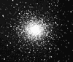
Главная достопримечательность созвездия Пегаса — яркое шаровое скопление. В бинокль видно круглое светящееся туманное пятнышко, края которого искрятся, как огни большого города, видимого с борта самолета. Оказывается, в этом шаровом скоплении заключено около шести миллионов солнц!

САМОЕ КРАСИВОЕ СОЗВЕЗДИЕ ЮЖНОГО НЕБА

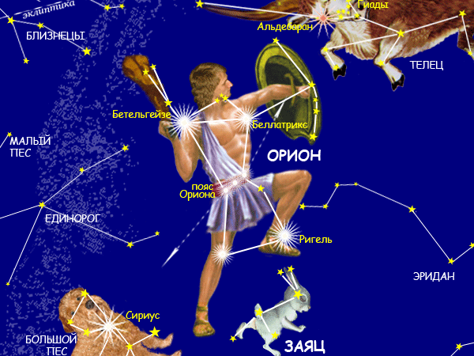

На всем небе нет иного созвездия, которое бы содержало столько интересных и легко доступных для наблюдения объектов, как Орион, расположенный вблизи созвездия Тельца. Орион был сыном Посейдона — бога морей по греческой мифологии (по римской — Нептун). Он был знаменитым охотником, сражался с быком и похвалялся тем что нет животного, которого он не смог бы победить, за что Гера, могуществен-ная супруга могущественного Зевса, наслала на него Скорпиона. Орион очистил от диких зверей остров Хиос и стал просить у царя этого острова руки его дочери, но тот отказал ему. Орион попытался похитить девуш-ку, и царь отомстил ему: напоив допьяна, он ослепил Ориона. Гелиос возвратил Ориону зрение, но от укуса посланного Герой Скорпиона Орион все же погиб. Зевс поместил его на небе таким образом, что он может всегда уйти от своего преследователя, и действительно, эти два созвездия одновременно на небе не видны никогда.
Если вспомним, что созвездие Ориона видно на небе в зимние вечера, то не звучит ли в легенде мотив нетерпеливого ожидания лета с его живительными солнечными лучами?

СОЗВЕЗДИЕ ТЕЛЬЦА

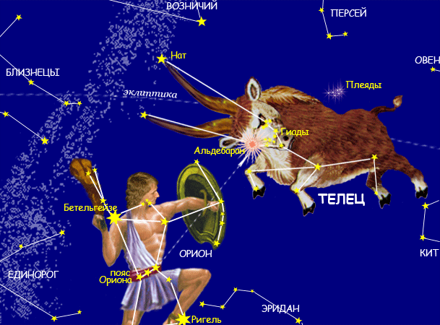

У древних народов самым главным было созвездие Тельца, так как новый год начинался весной. В зодиаке Телец самое древнее созвездие, поскольку в жизни древних народов скотоводство играло огромную роль, и с быком (тельцом)
связывали то созвездие, где Солнце как бы побеждало зиму и возвещало приход весны и лета. Вообще многие древние народы почитали это животное, считали его священным. В Древнем Египте был священный бык Апис,которому поклонялись при его жизни и мумию которого торжественно погреба-ли в великолепной гробнице. Каждые 25 лет Аписа заменяли новым.
В Греции бык тоже пользовался большим почетом. На Крите быка звали Минотавр. Герои Эллады Геракл, Тесей,Ясон усмиряли быков. Созвездие Овна также было весьма почитае-мо в древности. Верховный бог Египта Амон-Ра изображался с бараньей головой, а дорога к его храму представляла
собой аллею из сфинксов с бараньими головами Считалось, что созвездие Овна названо в честь Овна с золотым руном, за которым и плыли аргонавты. На небе, кстати, существует ряд созвездий, отражающих Корабль Арго. Звезда альфа(са-
мая яркая) этого созвездия называется Гамаль (по-арабски «взрослый баран»). Самая яркая звезда в созвездии Тельца носит название Альдебаран.
Около «спины» быка на небе находятся Плеяды. Это - семь сестёр-дочерей Атланта (Атласа), обреченного держать на своих плечах небосвод. Потрясённые такой судьбой отца, дочери Атланта-Электра, Майя, Тайгета, Алкиона, Меропа, Келено, и Стеропа покончили с собой. Гиады, находящиеся рядом с головой Быка-это семь нимф, дочерей прародителя всех богов- Океана.

ОТКУДА НА НЕБЕ БЛИЗНЕЦЫ?

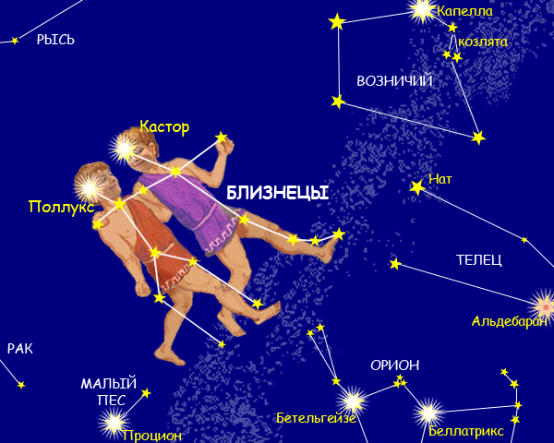

В этом созвездии две яркие звезды находятся очень близко одна от другой. Свое название они получили в честь аргонавтов Диоскуров — Кастора и Поллукса — близнецов, сыновей Зевса, самого могущественного из олимпийских богов, и Леды, легкомысленной земной красавицы, братьев Елены прекрасной — виновницы Троян ской войны.
Кастор славился как искусный возничий, а Поллукс
как непревзойденный кулачный боец. Они участвовали в походе аргонавтов и калидонской охоте. Но однажды Диоскуры не поделили добычу со своими двоюродными братья-
ми, великанами Идасом и Линкеем. В битве с ними братья были сильно изранены. И когда Кастор умер, бессмертный Поллукс не захотел расстаться с братом и попросил Зевса не разлучать их. С тех пор по воле Зевса братья полгода проводят в цар стве мрачного Аида, а полгода — на Олимпе.
Бывают периоды, когда в один и тот же день звезда Кастор видна на фоне утренней зари, а Поллукс — вечерней. Возмож но, именно это обстоятельство и дало повод к рождению легенды о братьях, обитающих то в царстве мертвых, то на небе. Братья Диоскуры считались в древности покровителями
моряков, попавших в бурю. А появление на мачтах кораблей перед грозой «Огней Святого Эльма» считалось посещением Близнецов их сестрой Еленой. Огни Святого Эльма, светящие ся разряды атмосферного электричества, наблюдаемые на остроконечных предметах (верхушках мачт, громоотвода и т.п.). Диоскуры почитались также как хранители государст-ва и покровители гостеприимства.В Древнем Риме имела хождение серебряная монета «Диоскуры» с изображением
звезд.

СТРАШЕН ЛИ ЛЕВ НА НЕБЕ?
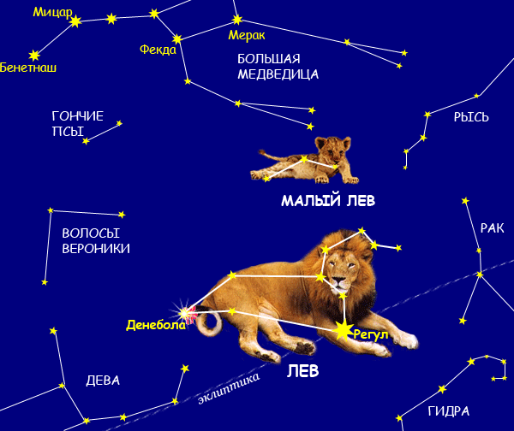

Около 4,5 тысяч лет назад в этом созвездии находилась точка летнего солнцестоания, и Солнце оказывалось в этом созвездии в самое жаркое время года. Поэтому у многих народов именно Лев стал символом огня. Ассирийцы так и называли это созвездие “великий огонь”, и халдеи связыва-ли свирепого льва с неменее свирепой жарой, Которая была каждое лето. Они полагали, что Солнце получает дополни-тельную силу и теплоту, находясь среди звёзд льва.
В Египте тоже связывали это созвездие с летним периодом: стаи львов, спасаясь от жары, перекочевали из пустыни в долину Нила, который в это время разливался. Поэтому египтяне помещали на затворах шлюзов ирригационных
каналов, направлявших воду на поля, изображения в виде львиной головы с открытой пастью.

Названия созвездий Рака, Льва и Гидры связаны одной легендой о подвигах Геракла. В частности, Лев, который в частности родился от Тифона и Ехидны, был чудовищем удивительной величины с твёрдой, как сталь шкурой. Жил он в горах вблизи города Немеи и опустошал окресности. Геракл оглушил Льва ударом палицы, схватил его рукой и задушил.
Гидра, согласно легенде, -чудовище с телом змеи и десятью головами-обитала в болоте вблизи города Лерны. Выползая из своего логова, она пожирала людей и животных. Убить гидру было трудно, потому что на месте срубленной головы сразу же вырастала новая. Взмахами своей тяжёлой палицы Геракл одну3 голову гидры за другой, а раны прижигал факелом. Убив чудовище, Геракл разрубил его тело и погрузил в ядовитую желч свои стрелы. С тех пор раны, нанесённые стрелами Геракла, были смертельными.
Во время этого поединка на помощ гидре из болота выполз исполинский рак и уцепился своей клешнёй за ногу Геракла. Герой убил и рака, а боги, мол в последствии, поместили рака на небо.
А вот легенда, относящаяся к гидре. Аполлон, готовя благовония своему отцу Зевсу, послал ворона с чашей за водой. По пути пртица увидела финиковую пальму и стала дожидаться, пока созреют плоды. Насытившись, ворон понял, что опаздывает. Поэтому он не полетел дальше за водой, а поймал в когти гидру и возвратившись к Аполлону, сказал, что этот сторож не позволил набрать воду. Всезнающий бог покарал ворона, лишив его белого цвета (с тех пор вороны черные), и поместил его на небо вместе с чашей на спине у гидры.

ОТКУДА НА НЕБЕ ВОЛОСЫ ВЕРОНИКИ?
У древнего созвездия Льва на небе была довольно большая
«территория», а сам Лев был обладателем великолепной «кис
точки» на хвосте. Но в 243 году до н.э.он ее лишился.
Произошла забавная история, о которой гласит легенда.
У египетского царя Птолемея Эвергета была красавица суп- руга, царица Вероника Особенно великолепны были ее роскош
ные длинные волосы. Когда Птолемей отправился на войну, его опечаленная супруга дала клятву богам: если они сохра нят ее любимого мужа целым и невредимым, принести в жерт-
ву свои волосы.
Вскоре Птолемей благополучно вернулся домой, но, уви- увидев остриженную супругу, был расстроен. Царственную чету несколько успокоил астроном Конон, заявив, что боги вознесли волосы Вероники на небо, где им предназначено украшать весенние ночи.

ДЕВА

Созвездие Девы, расположенное рядом со Львом, это розвез дие иногда представлялось сказочным сфинксом — мифическим существом с телом льва и головой женщины. Нередко в ран- них мифах Деву отождествляли с Реей, матерью бога Зевса, супругой бога Кроноса. Иногда в ней видели Фемиду, боги ню правосудия, которая в своем классическом обличье дер жит в руках весы (зодиакальное созвездие рядом с Девой). Есть сведения, что в этом созвездии древние наблюдатели видели Астрею, дочь Фемиды и бога Зевса, последнюю из богинь, покинувшую Землю в конце бронзового века. Астрея — богиня справедливости, символ чистоты и невинности, покинула Землю из-за преступлений людей. Такой мы видим Деву в древних мифах. Деву обычно изображают с жезлом Меркурия и колосом.
Спикой (в пер. с латыни «колос») названа самая яркая звезда созвездия. Само название звезды и то, что Дева
изображалась с колосом в руках, указывает на связь этой звезды с сельскохозяйственной деятельностью человека. Возможно, что с появлением ее на небе совпадало начало каких-либо земледельческих работ.

ВЕСЫ — ЕДИНСТВЕННОЕ «НЕЖИВОЕ» ЗОДИАКАЛЬНОЕ СОЗВЕЗДИЕ

Действительно, кажется странным, что среди животных и «полуживотных» в Зодиаке есть знак Весы. Свыше двух тысячелетий назад в этом созвездии находилась точка осеннего равноденствия. Равенство дня и ночи могло
стать одной из причин, по которой зодиакальное созвездие получило название «Весы». Появление на небе Весов в сред-них широтах указывало, что пришло время сева,а древние египтяне уже в конце весны могли рассматривать это как сигнал к началу уборки первого урожая. Весы — символ равновесия — могли просто напоминать древним земледельцам о необходимости взвесить собранный урожай. У древних греков Астрея — богиня справедливости с помощью Весов взвешивала судьбы людей.
Один из мифов объясняет появление зодиакального созвездия Весы как напоминание людям о необходимости строго соблюдать законы. Дело в том, что Астрея была
дочерью всемогущего Зевса и богини правосудия Фемиды.
По поручению Зевса и Фемиды Астрея регулярно «инспекти- ровала» Землю (вооружившись весами и завязав повязкой глаза, дабы судить обо всем объективно, снабжать Олимп добротной информацией и безпощадно карать обманщиков, лжецов и всех, кто осмеливался свершить всякого рода
несправедливые поступки). Вот Зевс и решил, что Весы дочери следует поместить на небо.

Как на небе появился рак

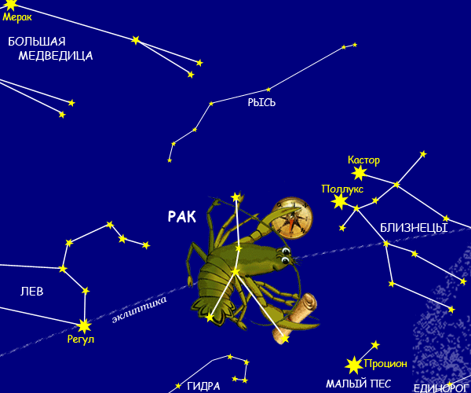

Созвездие Рака - одно из самых малозаметных зодиакаль- ных созвездий. История его очень интересна. Существует несколько довольно экзотических обряснений происхождения названия этого созвездия. Так, например, всерьез утверж-
далось, что египтяне поместили в эту область неба Рака как символ разрушения и смерти, потому что это животное питается падалью. Рак движется хвостом вперед. Около двух тысяч лет назад в созвездии Рака находилась точка летнего
солнцестояния (т.е. самая большая продолжительность светового дня). Солнце, достигнув в это время предельного удаления к северу начинало “пятиться” назад. Продолжитель ность дня постепенно уменьшалось. По классической древней мифологии огромный морской Рак напал на Геракла, когда он боролся с Лернейской Гидрой. Герой раздавил его, но боги- ня Гера, ненавидевшая Геракла, поместила Рака на небо.
В Лувре хранится знаменитый египетский круг зодиака, в котором созвездие Рака располагается выше всех остадщьных.

ДЕЙСТВИТЕЛЬНО ЛИ СОЗВЕЗДИЕ ПОХОЖЕ НА СКОРПИОНА?

Не только из-за внешнего сходства этому созвездию была отведена роль ядовитого существа. Солнце вступало в эту область неба поздней осенью, когда вся природа как бы
умирала, чтобы вновь возродиться, подобно богу Дионису, ранней весной следующего года. Солнце считалось «ужален- ным» каким-то ядовитым существом (кстати, в этой области неба есть и созвездие Змеи),«от того болело» всю зиму, оставаясь слабым и бледным. Согласно классической греческой мифологии это тот самый Скорпион, который
ужалил великана Ориона и был спрятан богиней Герой на диаметрально противоположной части небесной сферы. Именно он, небесный Скорпион, испугал больше всего несчастного Фаэтона, сына бога Гелиоса, решившего прокатиться по небу на своей огненной колеснице, не послушав предостережений отца.
Скорпион олицетворяет собой животное, которое богиня охоты Артемида послала, чтобы умертаить Ориона. До сиз пор Скорпион преследует на небе Ориона, но никак не настигнет его: как только он восходит на небе, Орион скрывается за горизонтом.
Другие народы давали этому созвездию свои имена. Например, для жителей Полинезии оно представлялось рыболовным крючком, которым бог Маун вытащил из глубины Тихого океана остров Новая Зеландия. У индейцев майя это созвездие связывалось с именем Ялагау, что означает «Владыка тьмы». По мнению многих астрологов, знак Скорпиона самый зловещий символ смерти. Он казался особенно страш- ным, когда в нем оказывалась планета бедствий— Сатурн.

Скорпион — это созвездие, где нередко вспыхивают новые звезды, кроме того, это созвездие богато яркими звездными скоплениями.

В КОГО ЦЕЛИТСЯ ЗВЕЗДНЫЙ СТРЕЛЕЦ?

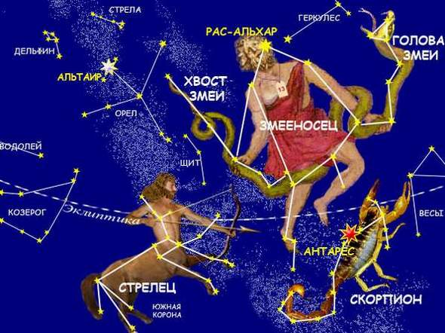

По древнегреческой мифологии мудрейший из кентавров Хирон, сын бога Хроноса и богини Фемиды, единственный из кентавров, который был справедливым, мдрым и доброжелательным к людям. Он был хорошим охотником и в молодости часто сопровождал Артемиду на охоте. Хирон открылтайны музыки и оздоровлял ею больных. Чтобы получить совет мудреца, к его жилищу около подножия горы Пелион приходили не только люди, но и герои, и боги. Он создал и первую модель небесной сферы. При этом одно место в Зодиаке он отвел для себя. Но его опередил коварный кентавр Кротос, занявший обманом его место и ставший созвездием Стрельца. А самого Хирона бог Зевс превратил после смерти в созвездие Кентавра. Вот так и оказалось на небе целых два Кентавра. Злобного Стрельца боится даже сам Скорпион, в которого тот целится из лука. Иногда можно встретить изобра жение Стрельца в виде кентавра с двумя лицами: одно обращено назад, другое — вперед. Этим он напоминает римского бога Януса. С именем Януса связан первый месяц года — январь. А Солнце находится в Стрельце зимой. Таким обра- зом, созвездие как бы символизирует конец старого и нача- ло нового года, причем одно его лицо смотрит в прошлое, а другое — в будущее.
В направлении созвездия Стрельца находится центр нашей Галактики. Если посмотреть на карту звездного неба, то Млечный Путь проходит и через созвездие Стрельца.
Как и Скорпион, Стрелец очень богат красивыми туманностями. Пожалуй, это созвездие больше любого друго- го заслуживает название «небесная сокровищница». Многие звездные скопления и туманности поразительно красивы.

Пегенда о возвездиях Змееносца и Змеи
Она связана с легендой о сыне Аполлона Асклепии
(по - латински- Эскулапе), боге медицины, который прославился как искусный врач, воскрешающий мёртвых. Зевс разгневался за такое нарушение установленного богами порядка и убил Асклепия молнией. Доч Асклерия Гигию древние греки изображали в виде молодой женщины со змеёй, которую она кормит из чаши. От имени Гигия происходит известное слово гигиена.

КУДА СКАЧЕТ КОЗЕРОГ?

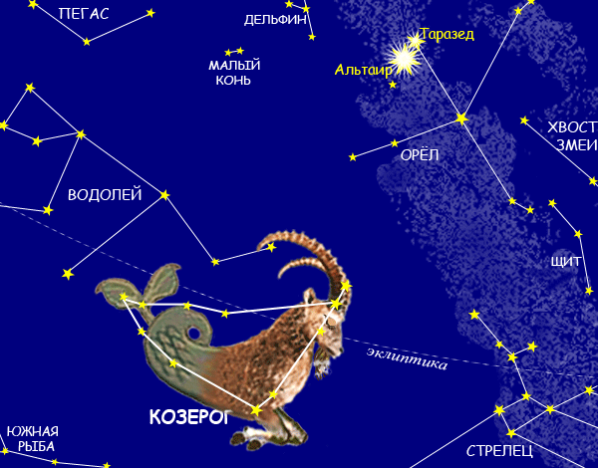

Козерог - мифическое существо с телом козла и хвостом рыбы. По наиболее распространенной древнегреческой легенде козлоногий бог Пан, сын Гермеса, покровитель пастухов, испугался стоглавого великана Тифона и в ужасе бросился в воду. С тех пор он стал водным богом, и у него вырос рыбий хвост. Превращенный богом Зевсом в созвездие , Козерог стал владыкой вод и предвестником бурь. Считалось, что он посылает на землю обильные дожди. По другой легенде - это коза Амалтея, вскормившая своим молоком Зевса.
Индейцы назвали это созвездие Макара, т.е. чудо-дра кон, тоже наполовину козел, наполовину — рыба. Некоторые народы изображали его полукрокодилом—полуптицей. Сходные представления бытовали и в Южной Америке. Когда Солнце вступало в созвездие Козерога, индейцы праздновали Новый год, надевая для церемониальных танцев маски,изображавшие
козлиные головы. А вот коренные австралийцы называли соз- вездие Козерога созвездием Кенгуру, за которым гоняются небесные охотники, чтобы убить его и зажарить на большом костре. У многих древних народов козу почитали как священ ное животное, в честь козы совершались богослужения. Люди облачались в священные одежды из козьих шкур и приносили дар богам — жертвенного козла. Именно с такими обычаями и с этим созвездием связано представление о «козле отпуще- ния» - Азазеле.
Азазель - (козлоотпущение) — имя одного из Козлообраз ных богов, демонов пустыни. В так называемый день козлоот пущения отбирались два козла: один—для жертвоприношения, другой для отпущения в пустыню. Из двух козлов священники выбирали, которого Богу, а которого Азазелю. Сначала приносилась жертва богу, а затем к первосвященнику подво- дили другого козла, на которого он возлагал руки и тем самым как бы передавал ему все грехи народа. А после это- го козла отпускали в пустыню. Пустыня была символом под- земного царства и естественным местом для грехов. Созвез дие Козерога располагается в нижней части эклиптики. Возможно, это и вызвало представление о преисподней.
В созвездии Козерога около 2 тыс. лет назад находилась точка зимного солнцестояния. Древний философ Макробий
полагал, что Солнце, пройдя самую нижнюю точку, начинает карабкаться вверх, словно горный козел, стремящийся к вершине.
КУДА ЛЬЕТ ВОДУ ВОДОЛЕЙ?
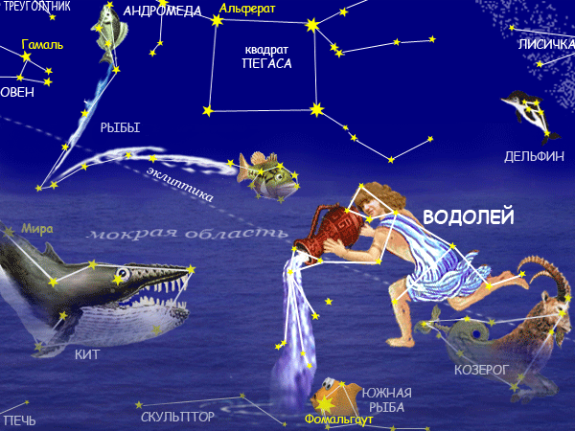

Это созвездие называлось у греков Гидрохос, у римлян — Акуариус, у арабов — Сакиб-аль-ма. Все это означало одно и тоже: человек, льющий воду. С созвездием Водолея связан греческий миф о Девкалионе и его жене Пирре,единственных людях, спасшихся от всемирного пото- па. Название созвездия действительно приводит на «родину всемирного потопа» в долину рек Тигр и Евфрат. В некото- рых письменах древнего народа - шумеров - эти две реки изображаются вытекающими из сосуда Водолея. Одиннадцатый месяц шумеров назывался «месяц водного проклятия». По представлениям шумеров, созвездие Водолея находилось в центре «небесного моря», а поэтому предвещало дождливое время года. Оно отождествлялось с богом, предупредившим людей о потопе.
Эта легенда древних шумеров аналогична библейскому сказанию о Ное и его семье —единственных людях, спасшихся от потопа в ковчеге.
В Египте созвездие Водолея наблюдалось на небе в дни наибольшего уровня воды в реке Нил. Считалось, что бог воды Кнему опрокидывает в Нил огромный ковш. Так же счи- талось, что из сосудов бога вытекают реки Белый и Голубой Нил — притоки Нила. Возможно, что с созвездием Водолея связана легенда об одном из подвигов Геракла — очистка Авгиевых конюшен (для чего герою понадобилось запрудить
три реки).

Лгенда об Орфее.

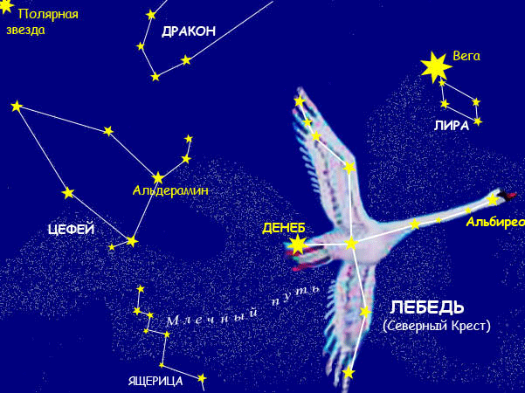

Созвездие Лебедь – это знаменитый певец Орфей, сын бога искусств Аполлона. Своей музыкой Орфей заставлял растения склонять ветви, сдвигал камни, укрощал диких зверей. После смерти своей жены Эвридики Орфей сошёл в подземное царство Аида и своей музыкой растрогал богиню подземного царства Персефону, позволившую им обоим вернуться на Землю. Однако Орфей не должен был оглядываться на тень своей жены и разговаривать с нею до выхода на дневной свет. Орфей нарушил обет: оглянулся, чтобы убедиться, действительно ли Эвридика следует за ним, и ... потерял её навсегда. За верность, которую он сохранил жене после этого, боги поместили Орфея с его лирой на небо.

РЫБЫ ЗАМЫКАЮТ КОЛЬЦО ЗОДИАКАЛЬНЫХ СОЗВЕЗДИЙ

Само расположение звезд на небе внушает мысль о двух рыбах, связанных между собой лентой или верёвкой. Проис- хождение названия созвездия Рыбы очень древнее и, повиди- мому, связано с финикийской мифологией. В это созвездие
Солнце вступало впору богатой рыбной ловли. Богиня плодо- родия изображалась в виде женщины с рыбьим хвостом, кото- рый, как гласит легенда, появился у нее, когда она вместе со своим сыном, испугавшись чудовища, бросилась в воду.
Подобная легенда существовала и у древних греков. Толь-ко они считали, что в рыб превратились Афродита и ее сын
Эрот: они шли по берегу реки, но напуганные злым Тифоном, бросились в воду и спаслись, превратившись в рыб.
Афродита превратилась в южную Рыбу, а Эрот — в северную.

Легенда о созвездии Возничего

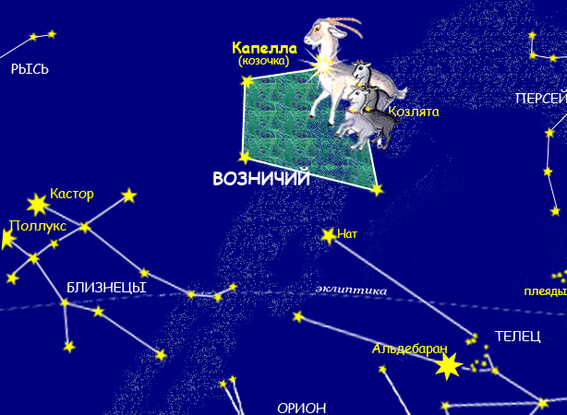

Соласно одной из леген, в названии созвездия Возничего увековечен мифический извозчик Колас, который в левой руке держит двух козлят, а на левом плече Капеллу – козу
Амалфею. Молок5ом этой козы будто бы был вскормлен Зевс. Когда Амофея обломала себе рог, Зевс, взяв в свои руки, бдагословил его. И с того времени, дескать этот рог наполняется всем, чего пожелает его владелец. Отсюда и пошло название « рог изобилия». Впоследствии коза Амалфея погибла, и из её шкуры Зевс сделал себе чудодейственный щит эгиду, который не пробивало ни какое оружие. Слово «эгида» и означает «защита», «покровительство».
Согласно другой легенде, Возничий – это Эрихтоний, один из царей Афин, сын богини Геи, который будто бы вырос из земли, как растение, у него вместо ног были змеи. Эрихтоний впервые построил воз, вернее квадригу, колесницу, в которую запрягали четырёх лошадей.
Ещё однеа легенда утверждает, что это созвездие изображает фигуру Фаэтона, сына бога Солнца Гелиоса. Фаэтон однажды якобы упросилсвоего отца разрешить ему прокатиться по небу на солнечной колеснице. Гелиос, который заранее поклялся священной рекой Стикс, не мог ему отказать. Но, поднявшись на небосвод, Фаэтон растерялся и выпустил вожжи. Колесница сбилась с пути и кони помчали её близко от земли, на которой начали пересыхать реки и гореть леса. Чтобы спасти землю, Зевс поразил Фаэтона молнией, и он упал в реку Эридан.

ЗАКЛЮЧЕНИЕ
Трудно точно сказать, когда именно зародилась астрономия: до нас почти не дошли сведения, относящиеся к доисторическим временам. В ту отдаленную эпоху, когда люди были совершенно бессильны перед природой, возникла вера в могущественные силы, которые будто бы создали мир и управляют им, на протяжении многих веков обожествлялась Луна, Солнце, планеты. Об этом мы узнаем из мифов всех народов мира.

СПИСОК ЛИТЕРАТУРЫ:

1. Зигель Ф.Ю. Сокровища звездного неба: Путеводитель по созвездиям и
Луне. - М.: Наука, 1980. - 312 с.
2. Я познаю мир: Дет. Энцикл.: Космос / Авт. - сост. Т.И.Гонтарук. - М.:
1995. - 448 с.
3. Н.А Климишин Жемчужины звёздного неба.
4. Астрономия учебник 11кл.



